ПРАКТИЧЕСКАЯ РАБОТА № 1. АНАЛИЗ ПРЕДМЕТНОЙ ОБЛАСТИ РАЗЛИЧНЫМИ МЕТОДАМИ: КОНТЕНТ-АНАЛИЗ, ВЕБОМЕТРИЧЕСКИЙ АНАЛИЗ, АНАЛИЗ СИТУАЦИЙ, МОДЕЛИРОВАНИЕ И ДР.

Цели: ознакомиться с процессом анализа предметной области и получить навыки по использованию методов анализа предметной области.

Теоретические вопросы
Определение предметной области.
Предметная область (ПО) информационной системы рассматривается как совокупность реальных процессов и объектов (сущностей), представляющих интерес для её пользователей. Каждая из сущностей ПО обладает определённым набором свойств (атрибутов), среди которых можно выделить существенные и малозначительные.
Основные понятия системного и структурного анализа.

Системный анализ — научный метод познания, представляющий собой последовательность действий по установлению структурных связей между переменными или постоянными элементами исследуемой системы.

Структурный анализ применяется для выявления реальных потребностей пользователей ИС с целью получения четких с минимальной долей неоднозначности формулировок пожеланий пользователей.

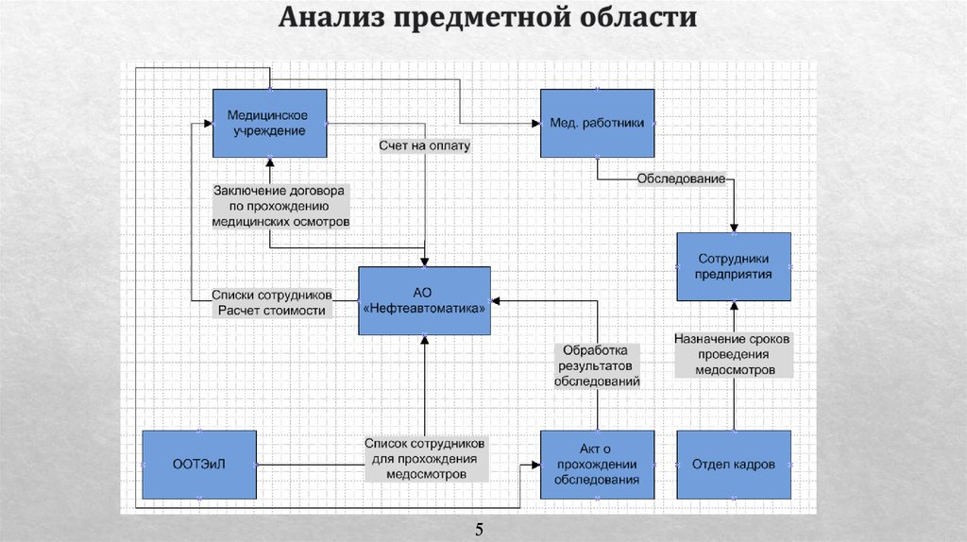

Рис. 1 Пример анализа предметной области

Задание № 1
Ознакомиться с предложенным вариантом описания предметной области (согласно номеру по списку).

22 Предметные области для индивидуальных заданий

1. Страховая медицинская компания
Компания заключает договоры добровольного медицинского страхования с клиентами, а также — договоры с лечебными учреждениями. При наступлении страхового случая клиент подает заявку инспектору, который направляет его в медучреждение. Инспектор отчитывается перед бухгалтерией. Бухгалтерия осуществляет финансовые операции, перечисления в налоговые органы и предоставляет отчетность в органы государственной статистики. В случае осложнений лечение также оплачивается компанией.

2. Агентство недвижимости
Агентство занимается покупкой, продажей и сдачей в аренду объектов недвижимости, а также их управлением. Клиенты могут осматривать объекты перед арендой или покупкой. Агентство также проводит инспектирование объектов для определения рыночной стоимости. Предоставляет отчетность в налоговые и статистические органы.

3. Кадровое агентство
Агентство помогает трудоустроить безработных, собирая резюме и классифицируя их. Получает данные о вакансиях от предприятий и предлагает подходящие варианты соискателям. При успешном трудоустройстве вакансия считается закрытой. Предоставляет отчетность в налоговые и статистические органы.

4. Компания по разработке программных продуктов
Компания разрабатывает программные продукты по договорам с заказчиками. На основании утвержденного ТЗ формируется состав работ, смета, распределение задач между программистами. После завершения — внедрение, обучение клиента и сопровождение. Отчетность направляется в налоговые органы и органы статистики.

5. Туроператор
Туроператор организует туристические и деловые поездки. Формируются направления, бронируются билеты и гостиницы, разрабатываются программы. Менеджер помогает клиенту выбрать тур, оформляется путевка. Клиенты могут оставлять отзывы. Проводится анализ отчетов посредников. Отчетность — в налоговые органы и статистику.

6. Учебный центр повышения квалификации
Центр организует курсы повышения квалификации. Слушатели регистрируются, выбирают курсы, посещают занятия, проходят тестирование. По окончании курса им выдаются удостоверения. Центр взаимодействует с преподавателями, формирует расписания, собирает отзывы и составляет отчетность.

7. Ветеринарная клиника
Клиника оказывает услуги по лечению животных. Ведение карточек пациентов, прием животных, назначение процедур и лекарств, проведение операций. Работа с владельцами животных, учет оплат и закупок медикаментов.

8. Автосервис
Станция технического обслуживания принимает заказы от клиентов на ремонт и обслуживание автомобилей. Формируется заказ-наряд, назначаются мастера. Учитываются запчасти и материалы, формируются счета и отчеты.

9. Ресторан
Ресторан принимает заказы клиентов, обслуживает столики, готовит блюда. Ведется учет продуктов, поставок, составляется меню, анализируется популярность блюд. Работа с официантами, поварами и поставщиками.

10. Интернет-магазин
Онлайн-платформа для продажи товаров. Клиенты оформляют заказы, выбирают доставку и способ оплаты. Учет остатков на складе, автоматизация отгрузки, возвратов и отчетность по продажам.

11. Частная школа иностранных языков
Организация учебного процесса по языковым программам. Регистрация учеников, формирование групп, расписание занятий, учет посещаемости, взаимодействие с преподавателями и контроль качества обучения.

12. Клиника эстетической медицины
Запись клиентов на процедуры, ведение карточек, учет оказанных услуг, контроль за расходными материалами и анализ спроса на услуги. Взаимодействие с врачами-косметологами, администраторами и бухгалтерией.

13. Спортивный клуб
Оформление абонементов, посещение секций, составление расписания тренировок, регистрация тренеров и учет загрузки залов. Ведение статистики посещений и анализ занятости.

14. Производственное предприятие
Учет заказов, материалов, контроль этапов производства, взаимодействие между цехами, складом и отделом сбыта. Формирование отчетности, управление персоналом и оборудованием.

15. Типография
Прием заказов на печатную продукцию, расчет стоимости, этапы подготовки макетов, печать, упаковка и доставка. Работа с дизайнерами, клиентами и поставщиками бумаги и краски.

16. Частный детский сад
Учет детей, расписание занятий, питание, взаимодействие с воспитателями и родителями, планирование мероприятий. Учет кадров, оплат и отчетность в контролирующие органы.

17. Библиотека
Учет фонда, регистрация читателей, выдача и возврат книг, анализ популярности литературы. Работа с поставщиками книг и проведение культурных мероприятий.

18. Фитнес-центр
Продажа абонементов, регистрация клиентов, планирование тренировок, учет оборудования, оплата услуг, анализ эффективности персонала и сервисов.

19. Стоматологическая клиника
Учет пациентов, запись на прием, оказание медицинских услуг, ведение истории лечения, оплата, учет материалов и формирование отчетности.

20. Центр психологической помощи
Запись клиентов, учет консультаций, взаимодействие с психологами, хранение данных в соответствии с требованиями конфиденциальности, анализ обращений и загрузки специалистов.

21. Логистическая компания
Учет заказов на доставку, формирование маршрутов, взаимодействие с водителями, отслеживание посылок, ведение клиентской базы и формирование отчетов о доставках.

22. Центр тестирования ПО
Организация процесса тестирования программных продуктов. Учет проектов, тест-кейсов, багов, формирование отчетов, автоматизация процессов тестирования, анализ эффективности QA-процессов.

Задание № 2
Проанализировать предметную область, уточнив и дополнив ее, руководствуясь собственным опытом, консультациями и любыми источниками (книгами, учебниками или интернет- источниками).

Задание № 3
Выполнить структурное разбиение предметной области на отдельные подразделения (подсистемы) согласно выполняемым ими функциям.

Задание № 4
Определить задачи и функции системы в целом и функции каждого подразделения (подсистемы).

Задание № 5
Продумать подробное описание работы каждого подразделения (подсистемы), алгоритмов и сценариев выполнения ими отдельных работ. Продумать виды входной и выходной информации для каждого подразделения (подсистемы).
Рис.2 Пример входной и выходной информации

Задание № 6
Описать схему работы будущей информационной системы, учитывая выделенные и описанные ранее подсистемы.

Задание № 7
Определить группу пользователей, для которой данная система будет более востребована.
Описать перечень функций системы, которые будут доступны данной группе пользователей.

Задание № 8
Расписать основные функциональные возможности администратора системы, как одного из пользователей системы.

Задание № 9
Оформить отчет.

ПРАКТИЧЕСКАЯ РАБОТА № 2. ИЗУЧЕНИЕ УСТРОЙСТВ АВТОМАТИЗИРОВАННОГО СБОРА ИНФОРМАЦИИ

Цели: изучение устройств автоматизированного сбора информации.

Теоретические вопросы
Организация и методы сбора информации. Устройства автоматизированного сбора информации. Задание № 1
Изучить и описать технологии штрихового кодирования (Bar Code Technologies) сбора информации.

Задание № 2
Изучить и описать технологии радиочастотной идентификации (RFID – Radio Frequency Identification Technologies) сбора информации.

Задание № 3
Изучить и описать карточные технологии (Card Technologies) сбора информации.

Задание № 4
Изучить и описать технологии сбора данных (Data Communications Technologies).

Задание № 5
Изучить и описать технологии распознавания голоса, оптического и магнитного распознавания текста, биометрические технологии и некоторые другие.

Задание № 6
В зависимости от целей, сферы деятельности и располагаемых технических средств можно выделить методы сбора данных, применяемые:
- в экономических информационных системах (например, маркетинга);
- в геоинформационных системах;
- в статистических информационных системах;

- в информационных системах управления производственными процессами.

Задание № 7
Для заданной предметной области (см. практическая работа № 1) опишите устройства и методы автоматизированного сбора информации.

Задание № 8
Оформить отчет.

ПРАКТИЧЕСКАЯ РАБОТА № 3. ОЦЕНКА ЭКОНОМИЧЕСКОЙ ЭФФЕКТИВНОСТИ ИНФОРМАЦИОННОЙ СИСТЕМЫ

Цели: изучение методов оценки экономической эффективности информационных систем.

Теоретические вопросы
Понятие экономической эффективности информационных систем. Методы оценки экономической эффективности информационных систем. Расчет экономической эффективности информационных систем.

Задание № 1
Охарактеризуйте затратные методы оценки экономической эффективности информационных систем.

Задание № 2
Охарактеризуйте методы оценки прямого результата информационных систем.

Задание № 3
Охарактеризуйте методы оценки экономической эффективности информационных систем, основанные на оценке идеальности процесса.

Задание № 4
Охарактеризуйте квалиметрические подходы к оценке экономической эффективности
информационных систем, основанные на оценке идеальности процесса.

Задание № 5
Проведите сравнительный анализ методов оценки экономической эффективности информационных систем.

Задание № 6
Рассчитайте экономическую эффективность заданной информационной системы (см. практическая работа № 1).

Задание № 7
Оформить отчет.

